Прогулка с детьми на экотропе .Огород.
Цель: формировать представление о овощных культурах, их пользе для человека.
Рассказ воспитателя:
Овощи очень полезно употреблять в пищу, особенно в сыром виде. Их роль для нашего организма сложно преувеличить. Они заряжают нас бодростью, утоляют голод и жажду, насыщают организм природными витаминами и микроэлементами, выводят токсины, шлаки, канцерогены, вредный холестерин, препятствуют окислению органических соединений, помогают обновляться клеткам внутренних органов, стимулируют жиросжигание, усиливают выделение пищеварительных соков, улучшают память, укрепляют иммунитет, регулируют уровень глюкозы в крови и т. д. Кроме того растительная пища снижает вероятность развития диабета, инсульта, заболеваний головного мозга.
Кто из нас не знаком с такими овощами как картофель, морковь, свёкла, капуста, ведь они завсегдатые гости нашего стола, ведь ни одна хозяйка не обходится без них во время готовки обеда.
Рассматривание «Что растет на грядке»
ОВОЩ | ЗАГАДКИ
ГОРОХ  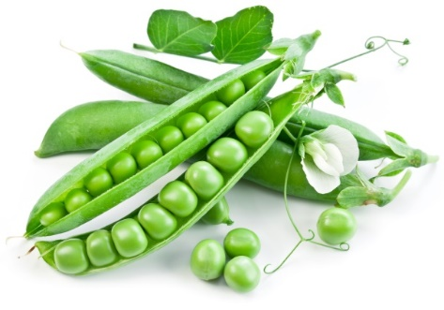 | В длинном домике зеленом  Много кругленьких ребят,  Меж собой они знакомы  И все рядышком сидят.  Дом зеленый тесноват:  Узкий, длинный, гладкий.  В доме рядышком сидят  Круглые ребятки.  Осенью пришла беда –  Треснул домик гладкий,  Поскакали кто куда  Круглые ребятки.  Распустил усы и рад!  Боб ему и друг, и брат,  И по-своему неплох.  Но вкуснее брат — …
САЛАТ  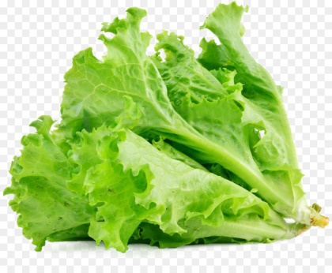 | Нежные листочки,  Растут в моем садочке,  Их пойду сейчас сорву,  Витамины наберу!  Зелёный бутон,  Листики в оборках,  На капусту небольшую,  Издали похож он!  Мои коренья есть нельзя,  За то листочки у меня,  Съешь, витамины получаешь  И вкус мой нежный ощущаешь!
УКРОП  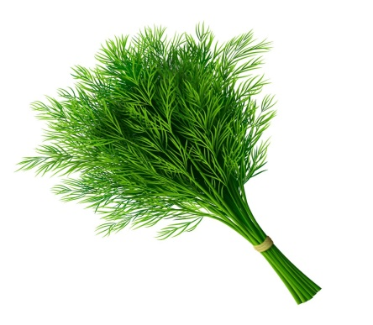 | Кустик с запахом приятным,  Душистым, пряным, ароматным.  Он форму зонтика имеет,  Когда в нем семена созреют.  Выросла травка —  К пище приправка;  Ее пожитки —  Душистые нитки.  Он растёт у нас на грядке  Этот «зонтик» посевной.  Он в салат идёт в достатке  И в соленья — он такой!
ЛУК  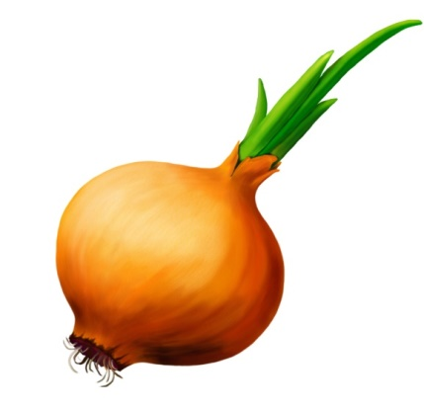 | С виду он такой простой,  Круглый, крепкий, молодой,  Если снимешь кожуру,  Вмиг оставишь ты игру,  От него заплачешь вдруг,  Догадались? Это … .  Говорят, я без застёжек,  На мне множество одёжек,  Сняли первую одёжку —  И заплакали немножко,  Оголили все бока —  Потекла из глаз река.  В золотой одёжке дед.  Ни одной застёжки нет.  Тронешь, дух пойдёт в глаза,  Сразу катится слеза.  И натерпишься с ним мук…  Чистим мы полезный … .
ОГУРЕЦ  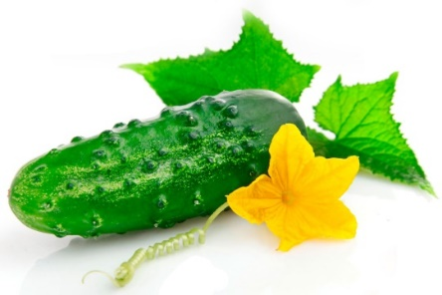 | Без окон без дверей  Полна горница людей.  Вот зеленый молодец.  Он зовется…  Вот так овощ-озорник,  Спрятался от нас в парник!  Вырос длинным, молодец!  Что за овощ?..
ПЕРЕЦ  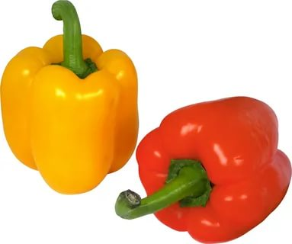 | Он бывает красным, чёрным,  Золотистым и зелёным,  Горьким, сладким и душистым,  Удлинённым и мясистым.  Царствует на дачных грядках,  Требует вокруг порядка.  Он болгарин — чужеземец…  Как зовут его все?..  Он бывает, дети, разный —  Желтый, травяной и красный.  То он жгучий, то он сладкий,  Надо знать его повадки.  А на кухне — глава специй!  Угадали? Это … .  Если красный твой стручок —  Горький, злой ты старичок!  Если ты зеленый малый,  Твоя горечь убежала,  Ты гордишься сочным тельцем,  Ты зовешься сладким … .
КАБАЧОК | Очень длинным вырастает  И пол грядки занимает.  Этот овощ тыквы брат,  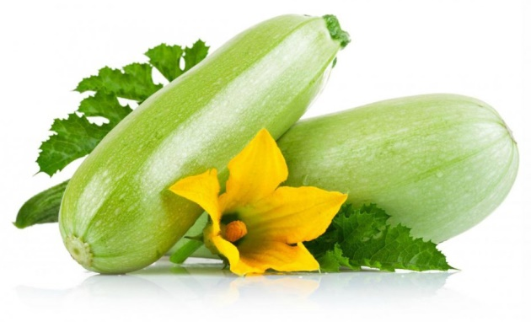  Летом все его едят.  Он похож на огурец,  Он тяжёлый как свинец,  Завалился на бочок,  Желтощёкий…  Он большой, продолговатый  И немного полосатый.  Лег на землю на бочок  Аппетитный -...
БАКЛАЖАН  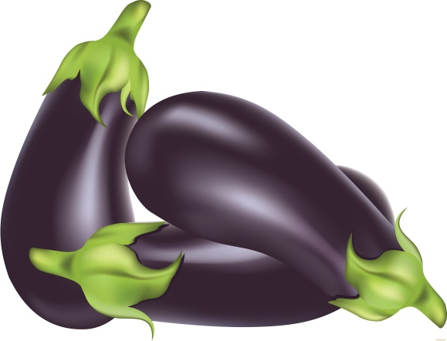 | Хоть чернил он не видал,  Фиолетовым вдруг стал,  И лоснится от похвал  Очень важный...  Мы в кастрюльке на пару  Сами делаем икру.  Нужен нам для этого  Овощ фиолетовый  Прибыл к нам из южных стран  Спелый длинный …  Я похож на кабачок,  Также гладок мой бочок,  Только цветом я, как слива, -  Фиолетовый, с отливом.  Меня жарят и пекут,  Маринуют, солят, трут.  Из меня блюда вкусны,  И полезны, и нужны.
КАПУСТА  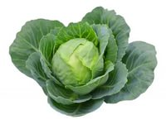 | Что за скрип? Что за хруст?  Это что еще за куст?  Как же быть без хруста,  Если я...  Круглый овощ в огороде  Он одет не по погоде  Из него наварим щей  С этим овощем сытней!  Если нет её, то щи,  Ты в кастрюле не ищи.  Без неё там будет пусто,  В щах же главное...
КУКУРУЗА   | Вырастаю всем на диво,  Высока, стройна, красива!  Прячу в светлые перчатки  Золотисты початки.  Пусть не слаще я арбуза,  Но сытней, я — ...  Зёрна жёлтые в початке,  Все молочные и сладки,  У царицы полей,  Назови её скорей!  В этих желтых пирамидках  Сотни зерен аппетитных.
МОРКОВЬ  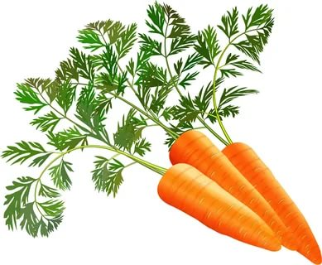 | Оранжевый спрятан корешок  Сверху виден лишь вершок.  А подцепишь ловко –  И в руках..  В землю спряталась Девица.  Из земли торчит косица.  Выдерну я ловко  Красную...  Красна девица  Сидит в темнице,  А коса на улице.
ФАСОЛЬ  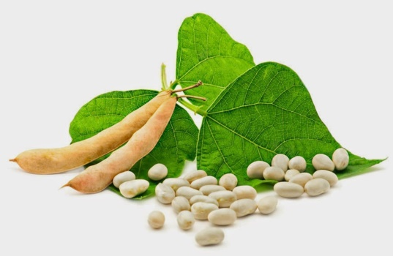 | В огороде хоть росла,  Знает ноты “соль” и “фа”.  Повернулся на бочок,  Этот длинненький стручок.  Приготовишь – съест король,  Эту вкусную…  Вьётся длинная лиана  По забору вверх и вдоль.  Как созреет - для гурмана  На тарелочке ...
ПОМИДОР  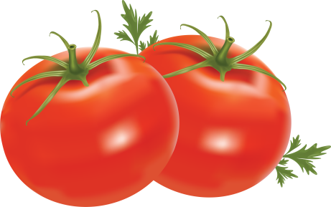 | Красный вкусный, хоть не сладкий.  Зреет на обычной грядке,  Но, как в сказке, с давних пор  Все зовут его: «Синьор»!  Мы в теплицу посадили.  Поливали и рыхлили.  На кустах плоды висят.  Красненьким бочком горят.  Осенью плодов тех сбор.  Это овощ -...  Они гроздьями висят  И на солнышко глядят,  Цветом словно светофор  Красный, жёлтый…
РЕДИС  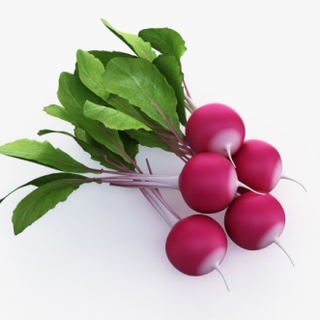 | Это сочный корнеплод,  В огороде он растет.  Чаще красным он бывает,  К нам в салаты попадает,  На тарелку, в плошку, в миску.  Это – вкусная…  То она “сосулька”,  То румянцем пышет,  Но вкусна в салате  Горькая…  Красная мышка  С белым хвостом  В норке сидит  Под зеленым листом.
КАРТОФЕЛЬ  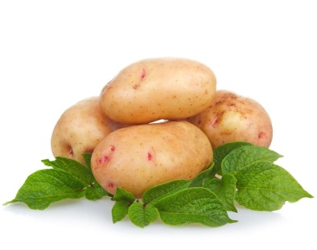 | Закопали в землю в мае  И сто дней не вынимали,  А копать под осень стали  Не одну нашли, а десять.  Весной упрятали девицу  В сырую тёмную темницу,  А осенью из той темницы  Явились двадцать две сестрицы.  Что копали из земли,  Жарили, варили?  Что в золе мы испекли,  Ели да хвалили?
«Опиши меня по схеме»
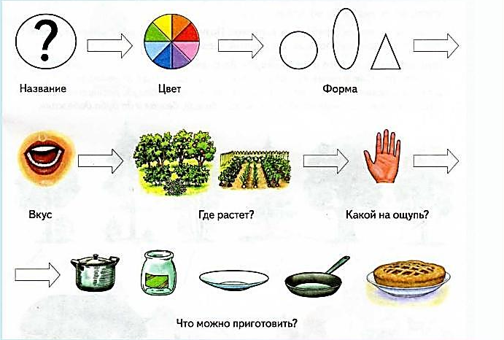
«Соберем урожай»

- Здесь весною было пусто, летом выросла… (капуста).
- Солнышко светило чтоб, ярче зеленел … (укроп).
- Собираем мы в лукошко очень крупную … (картошку).
- От дождя земля намокла – вылезай, толстушка … (свёкла).
- Из земли – за чуб плутовку тянем сочную … (морковку).
- Помогает деду внук – собирает с грядок … (лук).
- Просит дедушка Федюшку - собери ещё … (петрушку).
- Вот зелёный толстячок – крупный, гладкий … (кабачок).
Вот и всё! Хоть и устали, урожай мы весь собрали!

Несомненно об овощах можно говорить и говорить, ведь представить рацион человека без овощей невозможно, по крайней мере, если он рассчитывает прожить долго. Их польза для организма и роль в пищеварении и обменных процессах весьма высока.
Конечно же, питаться одними овощами не стоит, так как для полного комплекса необходимых человеку витаминов необходимы и мясо, и зерновые, и рыба…. Но они прекрасно подходят как гарнир. Большим плюсом овощей является то, что они помогают в переваривании всех сопутствующих для еды продуктов, улучшая усвоение из них полезных веществ.

